1. Palais des Congrès de Nouakchott
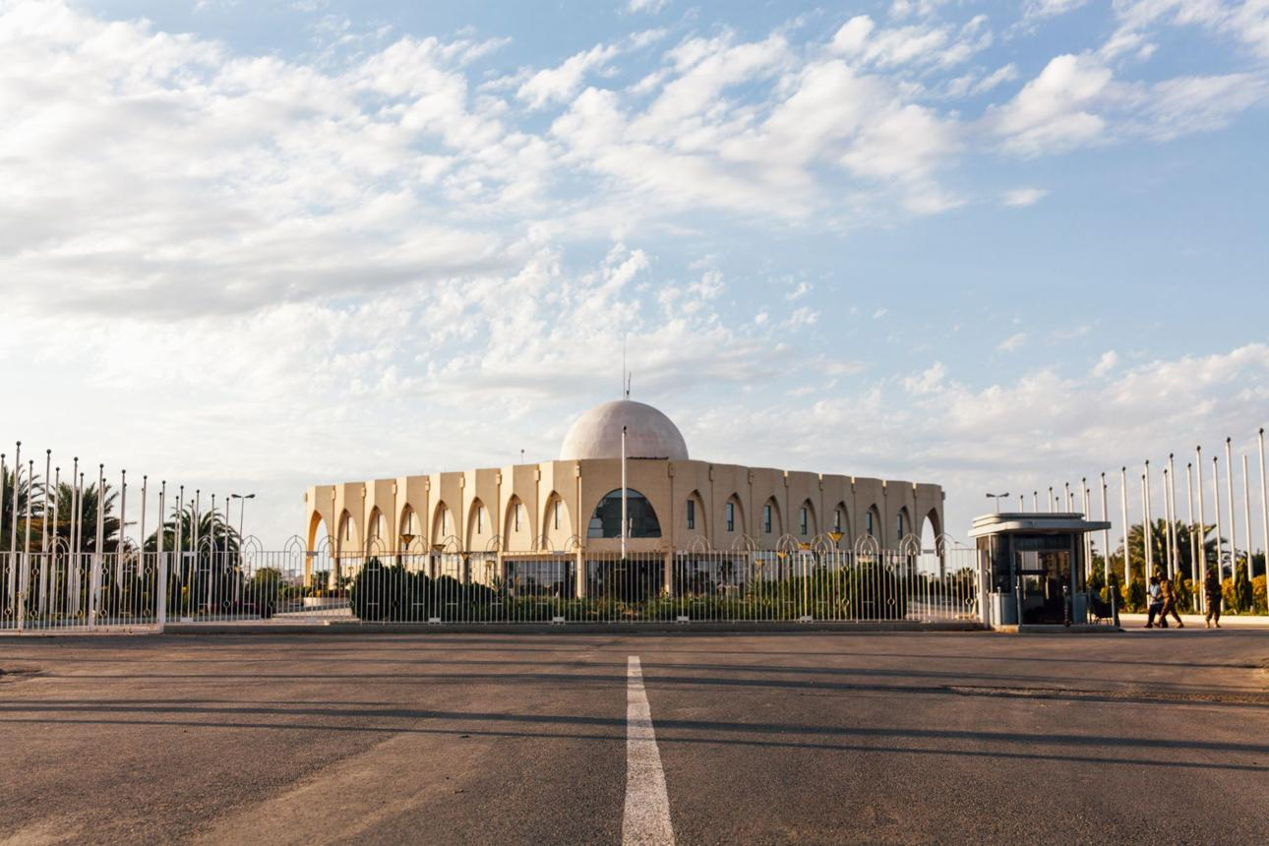
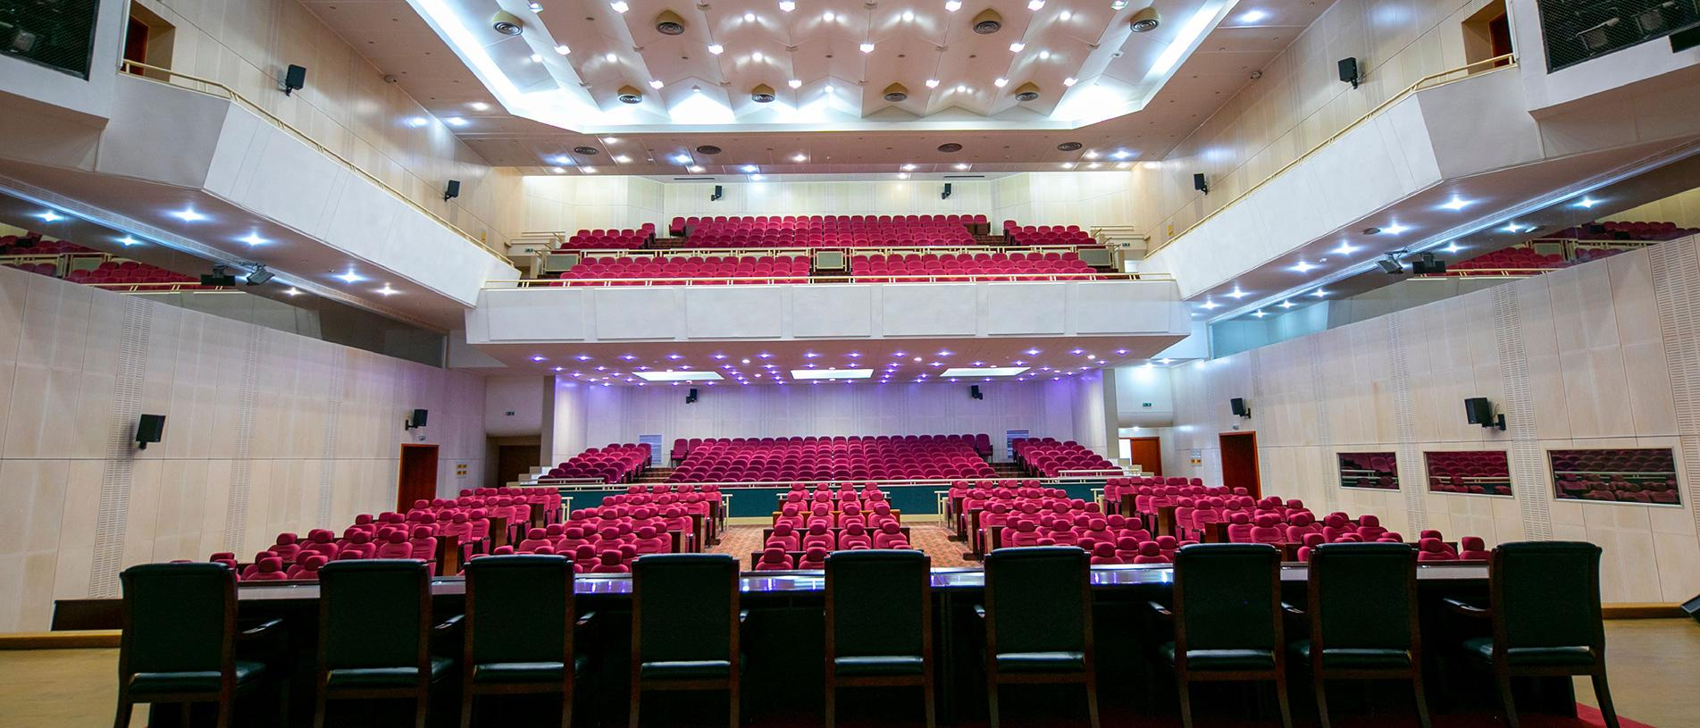
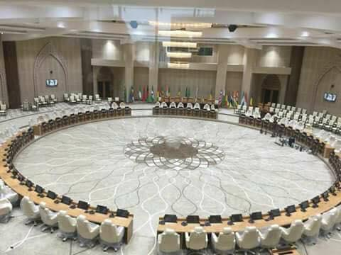
7
Mauretaniens mest prestigefyllda och centrala konferensanläggning.
- Stad: Nouakchott
- Kapacitet: upp till 2 000+ personer
- Nationell landmark
- Används för statliga och internationella möten
- Väldigt stark inom toppmöten, diplomatiska event och konferenser

2. Centre International de Conférences Al Mourabitoune
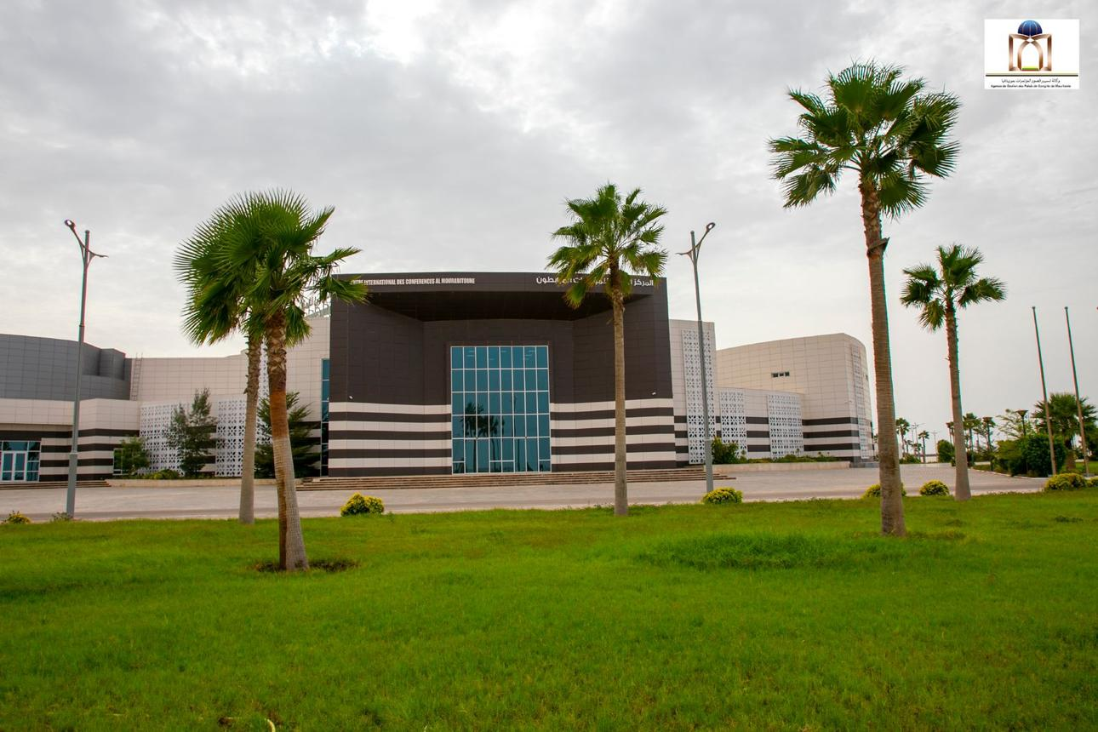
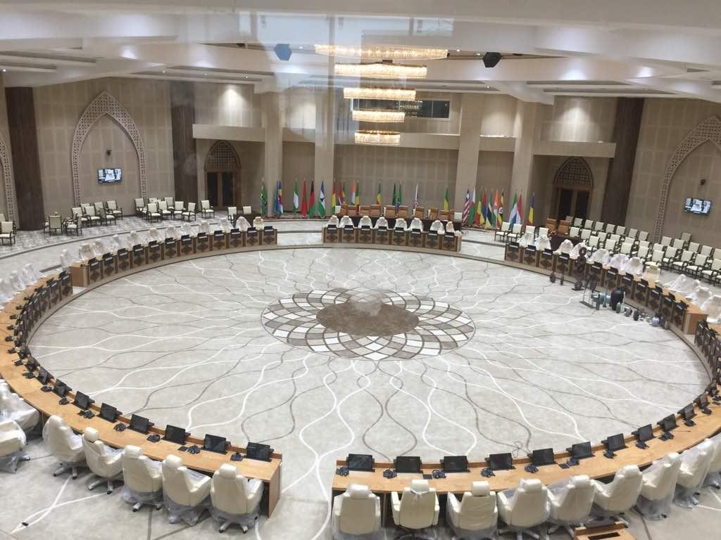
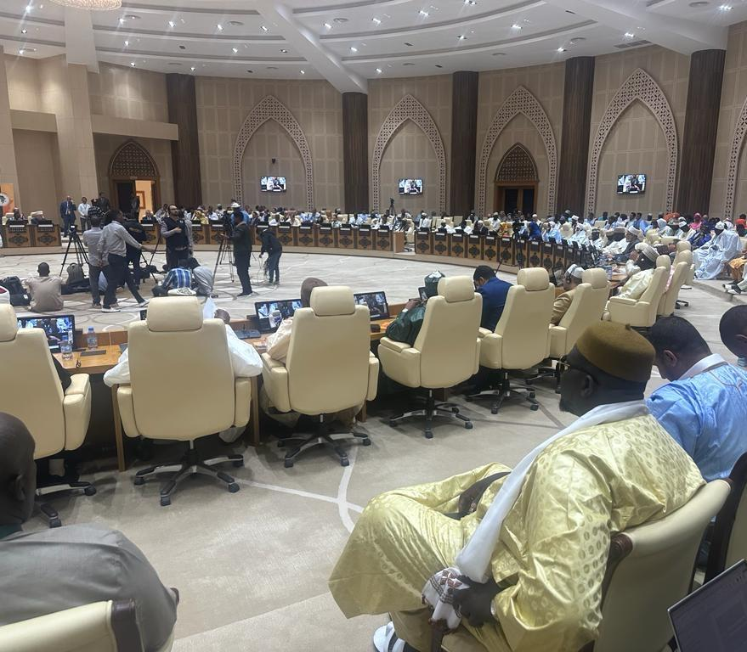
5
En av landets mest moderna konferensanläggningar.
- Stad: Nouakchott
- Kapacitet: upp till 1 500+ personer
- Modern arkitektur
- Byggd för internationella event
- Väldigt stark inom konferenser, statliga möten och regionala summits

3. Azalaï Hotel Nouakchott Conference Center
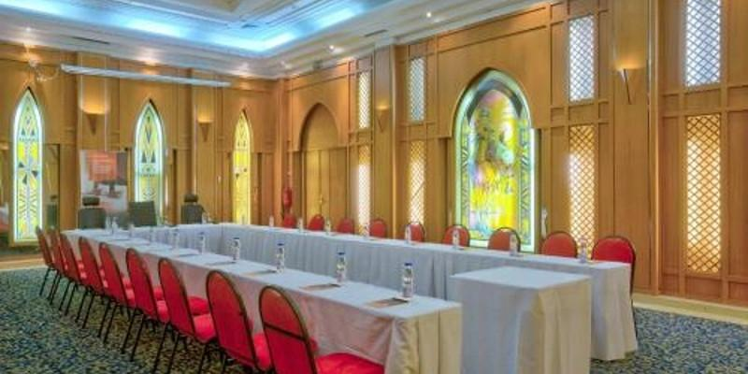
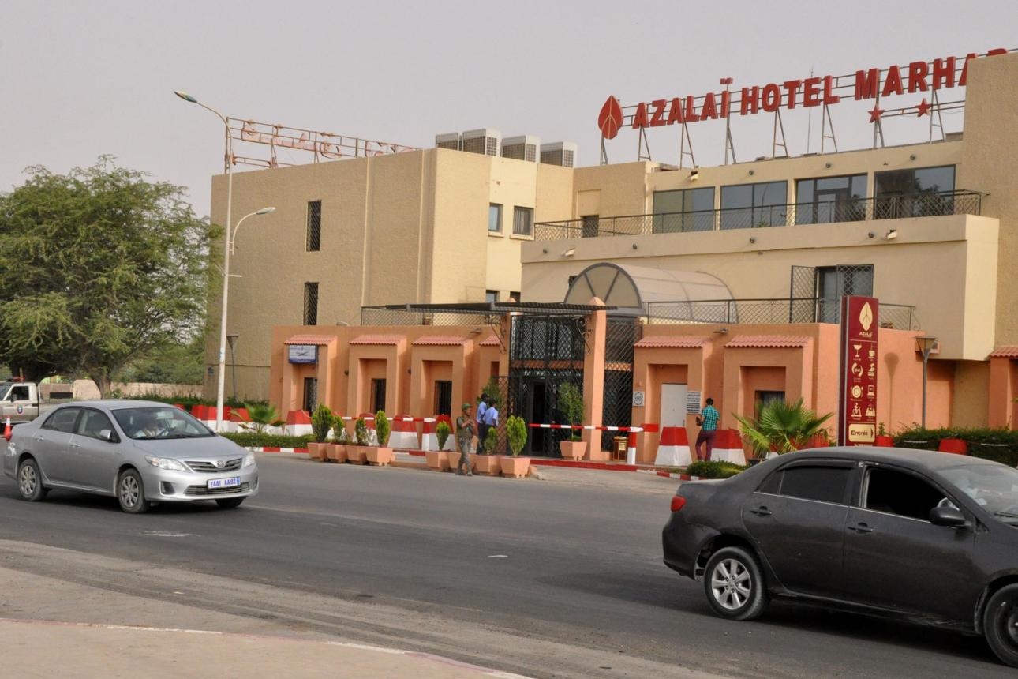
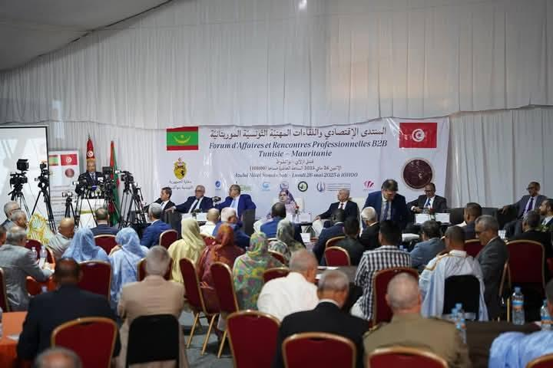
7
En av de mest etablerade konferensanläggningarna i huvudstaden.
- Stad: Nouakchott
- Kapacitet: upp till 1 200+ personer
- Premium hotell- och konferensmiljö
- Centralt läge
- Väldigt stark inom konferenser, affärsmöten och corporate events

4. Hôtel Semiramis Nouakchott Conference Facilities
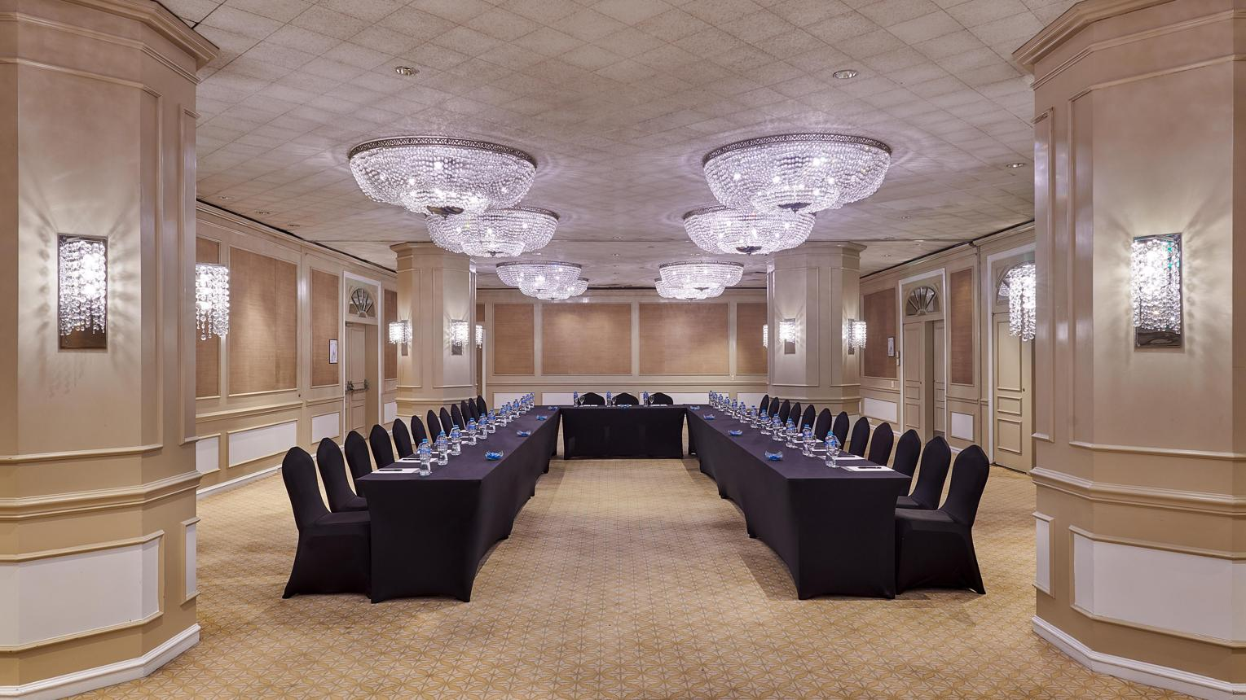
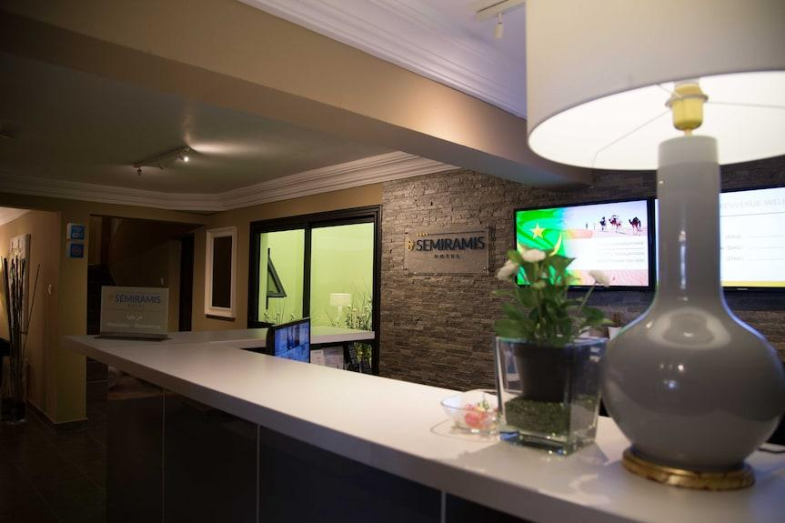
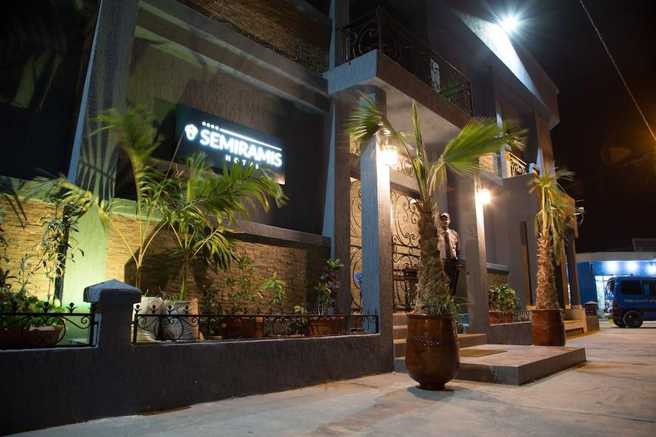
5
En modern konferensanläggning i Nouakchott.
- Stad: Nouakchott
- Kapacitet: upp till 800+ personer
- Nyare hotell med moderna faciliteter
- Flexibla mötesrum
- Väldigt stark inom konferenser, workshops och affärsmöten

5. Hôtel Mauricenter Conference Center
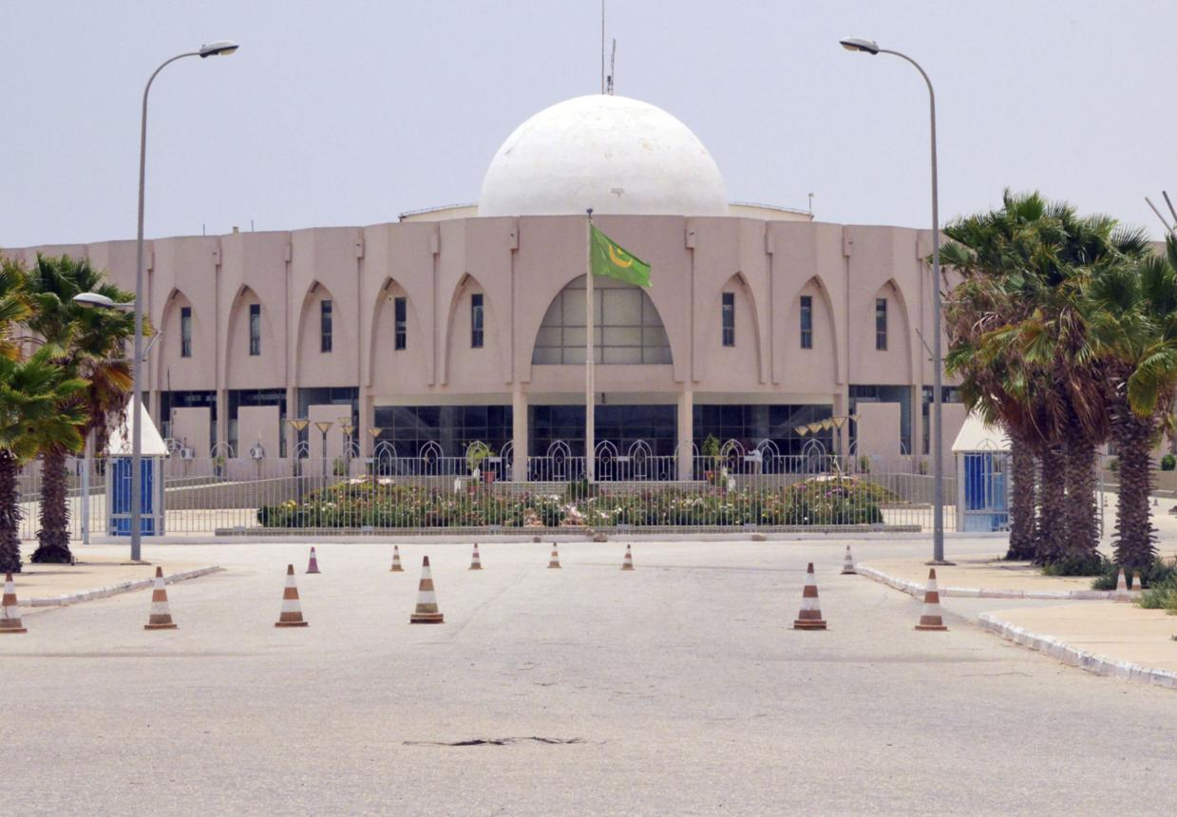
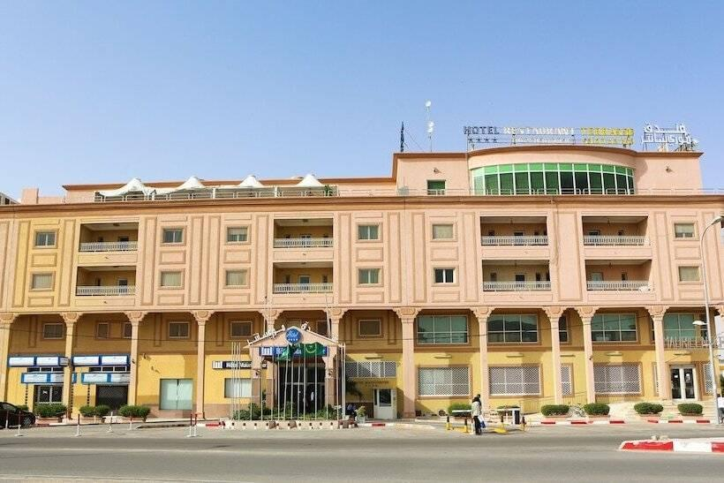
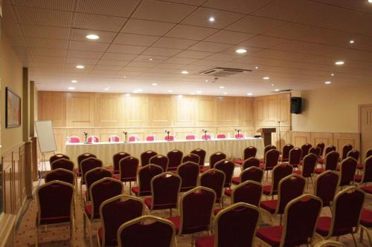
7
En av de mest centrala konferensanläggningarna i Nouakchott.
- Stad: Nouakchott
- Kapacitet: upp till 600+ personer
- Centralt läge i affärsdistrikt
- Funktionell hotell- och konferensmiljö
- Väldigt stark inom mindre konferenser, affärsmöten och corporate events

